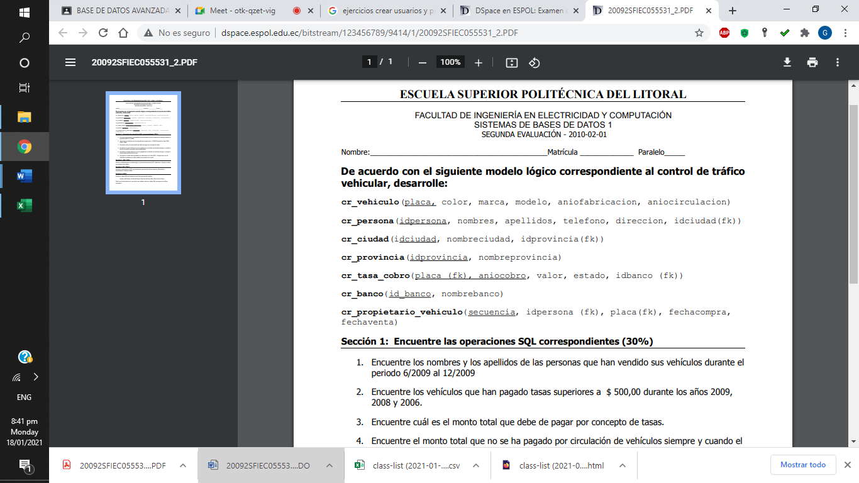

**Crear un usuario con la inicial de su nombre y apellido ejemplo *gmanzo* con una contraseña definida por usted; debe dar permisos de select, insert, update y delete en todas las tablas a su usuario.**

**CREATE USER 'avillasagua' IDENTIFIED BY 'AN045';**

**GRANT SELECT, INSERT, DELETE, UPDATE ON bd.cr_vehiculo TO 'avillasagua';**

**GRANT SELECT, INSERT, DELETE, UPDATE ON bd.cr_persona TO 'avillasagua';**

**GRANT SELECT, INSERT, DELETE, UPDATE ON bd.cr_ciudad TO 'avillasagua';**

**GRANT SELECT, INSERT, DELETE, UPDATE ON bd.cr_provincia TO 'avillasagua';**

**GRANT SELECT, INSERT, DELETE, UPDATE ON bd.cr_tasa_cobro TO 'avillasagua';**

**GRANT SELECT, INSERT, DELETE, UPDATE ON bd.cr_banco TO 'avillasagua';**

**GRANT SELECT, INSERT, DELETE, UPDATE ON bd.cr_propietario_vehiculo TO 'avillasagua';**